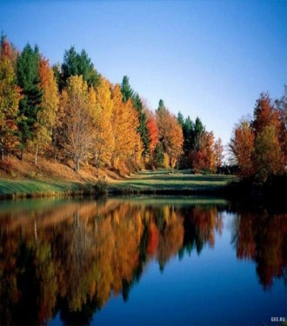

*с. Черемушка № 17 от 29.08.2024*

АДМИНИСТРАЦИЯ ЧЕРЕМУШИНСКОГО СЕЛЬСОВЕТА

ПОСТАНОВЛЕНИЕ

29.08.2024 с. Черемушка № 23-П

О присвоении адресов

объектов адресации

В соответствии с Федеральным Законом от 06.10.2003 г. № 131 «Об общих принципах организации местного самоуправления в Российской Федерации», Постановлением Правительства РФ от 19 ноября 2014г. №1221 «Об утверждении Правил присвоения, изменения и аннулирования адресов», Постановлением администрации Черемушинского сельсовета от 30.07.2015г. №71-П «Об утверждении Правил присвоения, изменения и аннулирования адресов», руководствуясь Уставом Черемушинского сельсовета Каратузского района Красноярского края, ПОСТАНОВЛЯЮ:

1. Внести кадастровые номера следующих объектов адресации:

|  |  |  |  |
| --- | --- | --- | --- |
| № п/п | Адрес объекта  адресации | кадастровый номер | вносимый кадастровый номер |
|  | Российская Федерация, Красноярский край, Каратузский Муниципальный Район, Сельское Поселение Черемушинский Сельсовет, Черемушка село, улица Зеленая, земельный участок 40/1 | отсутствует | 24:19:1203002:897 |
|  | Российская Федерация, Красноярский край, Каратузский Муниципальный Район, Сельское Поселение Черемушинский Сельсовет, Чубчиково деревня, земельный участок 2Г | отсутствует | 24:19:1202001:194 |
|  | Российская Федерация, Красноярский край, Каратузский Муниципальный Район, Сельское Поселение Черемушинский Сельсовет, Чубчиково деревня, земельный участок 2А | отсутствует | 24:19:1202001:192 |
|  | Российская Федерация, Красноярский край, Каратузский Муниципальный Район, Сельское Поселение Черемушинский Сельсовет, Чубчиково деревня, земельный участок 2В | отсутствует | 24:19:1202001:193 |
|  | Российская Федерация, Красноярский край, Каратузский Муниципальный Район, Сельское Поселение Черемушинский Сельсовет, Чубчиково деревня, земельный участок 2Б | отсутствует | 24:19:1202001:195 |

2. Контроль за выполнением настоящего постановления оставляю за собой.

3. Постановление вступает в силу со дня подписания.

Глава Черемушинского сельсовета А.Н. Цитович

Выпуск номера подготовила и осуществила администрация Черемушинского сельсовета. тираж 200 экз. Россия 662854 Красноярский край Каратузский район с. Черемушка ул. Зеленая 26-Б. тел. 37- 1- 60.